①

施設の安全確認編

まずは

【建物点検セットを確認しましょう！】

このボックスには施設の点検を行う際に

「行動チーム」の４名（２ペア）の方に



使っていただく点検セットが含まれています。

＜建物点検セットの内容物＞

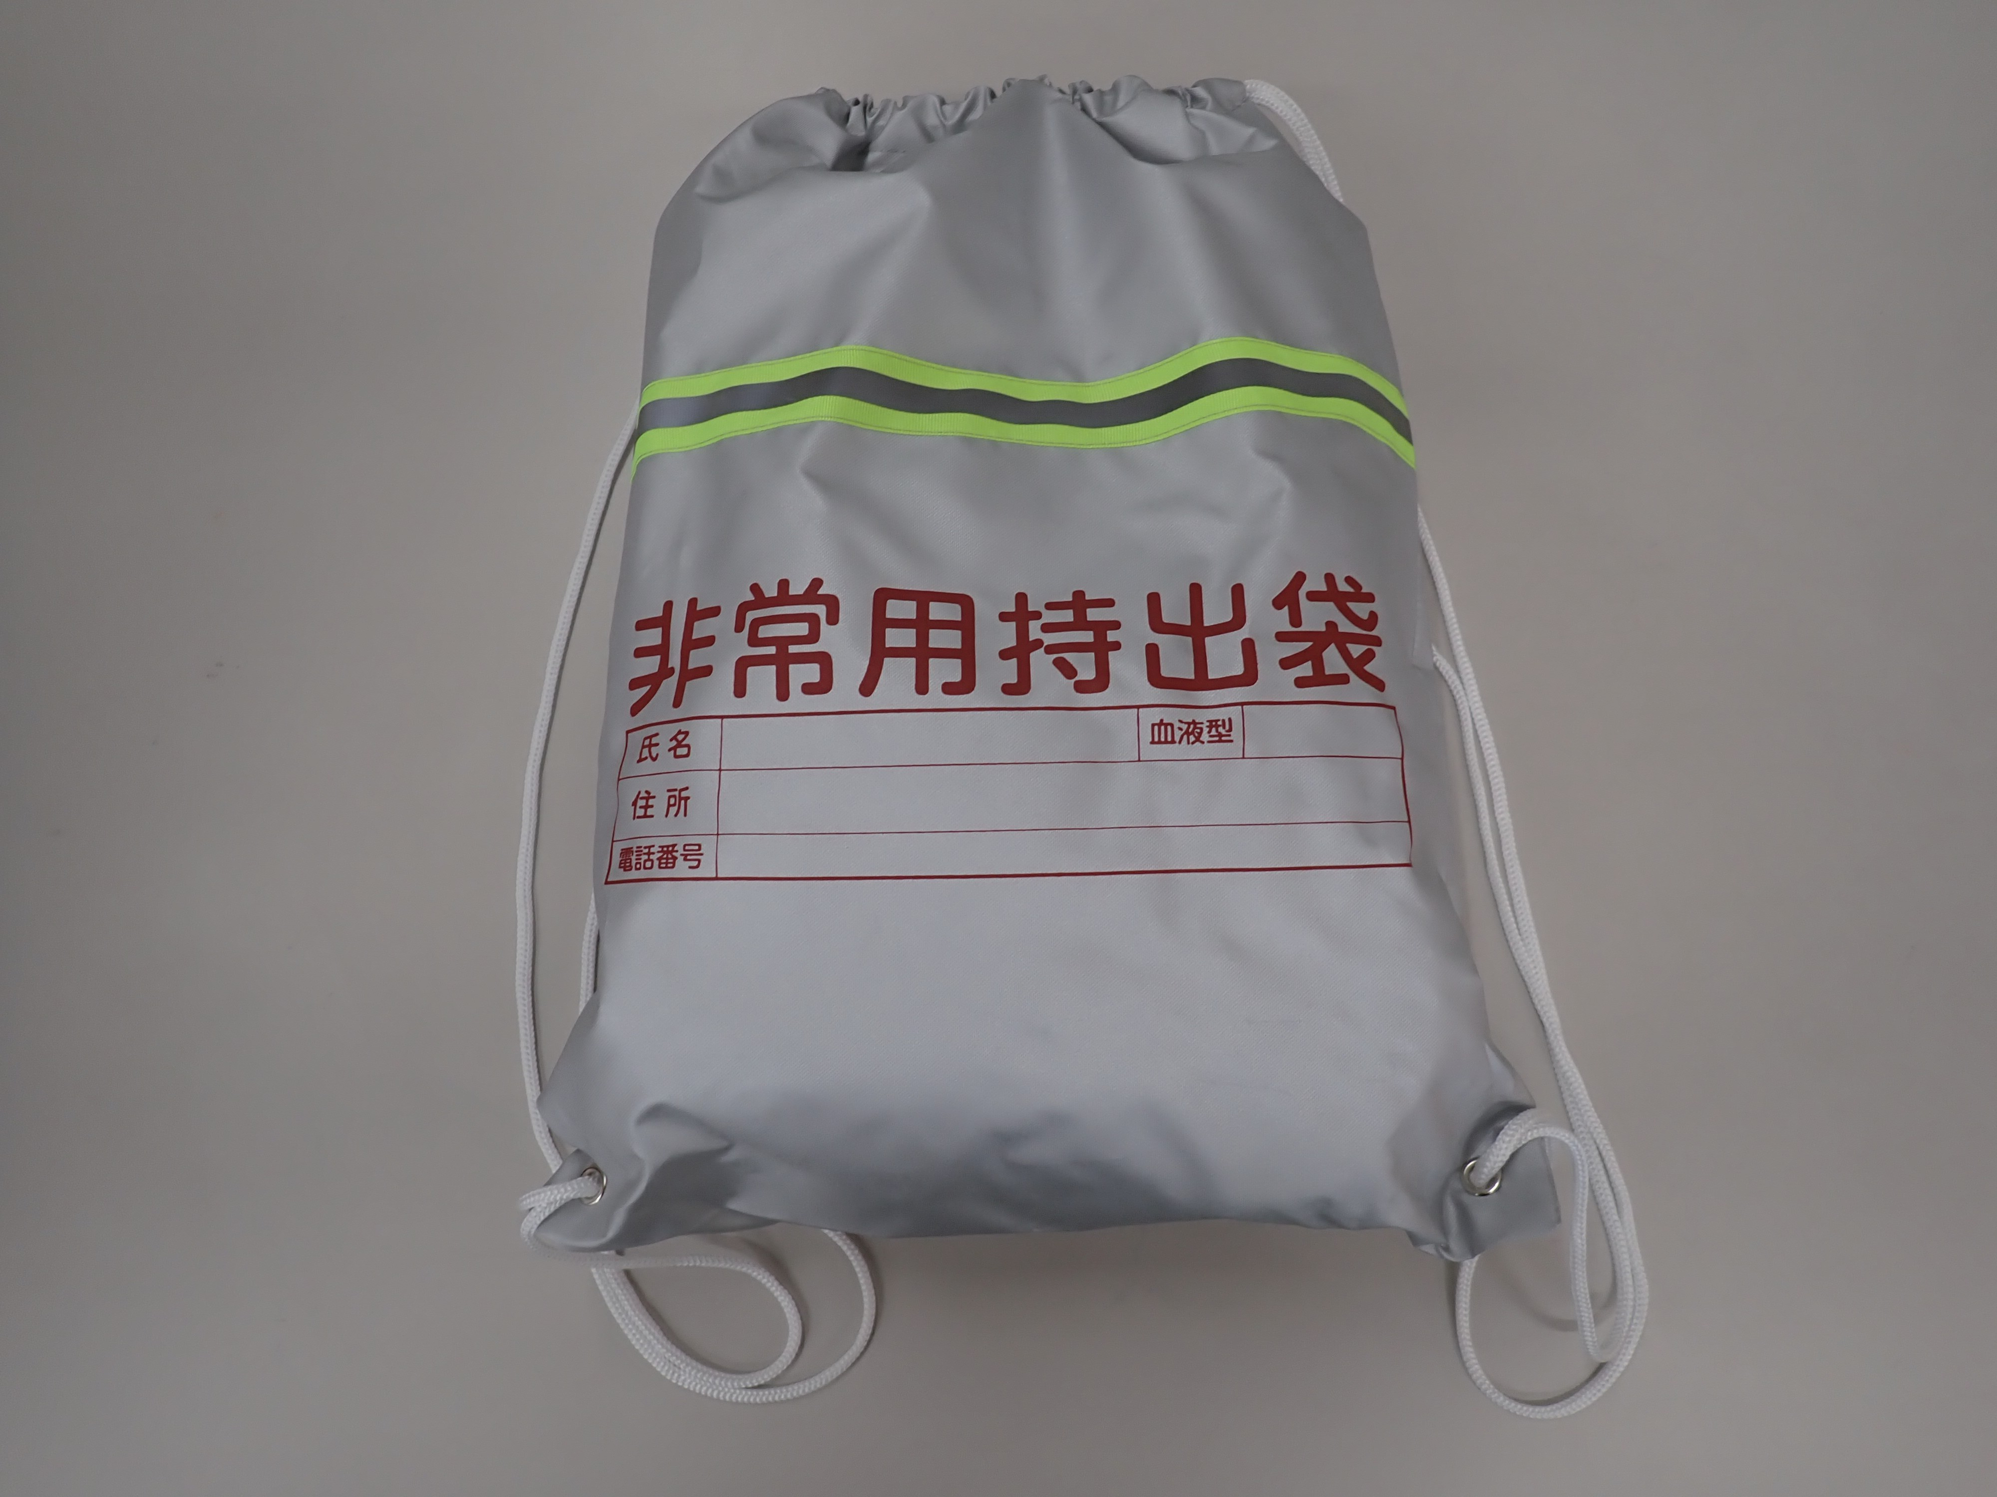

建物点検セット

身に着ける物

移動時に持つもの

□折り畳みヘルメット

□ヘッドライト

□皮手袋

□バインダー

□拠点確認票１・２

□ペン

□警戒テープ（トラテープ）

□養生テープ（赤）

確認が出来たら、裏面（②）に進んでください

②

次に

# 点検時の注意点を確認！

＜注意すること！＞

◆点検中にも余震や本震が起きる事を念頭に行動してください。

「ヘルメット・皮手袋着用」「ライト携行」「ペア行動」を必ず守ってください。

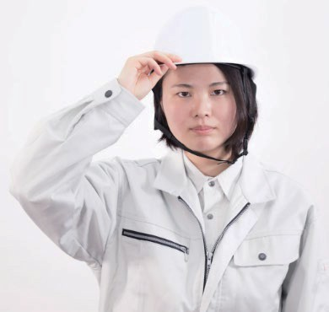

◆足元の安全確認だけでなく、上空の安全確認を行ってから建物に近づいてください。

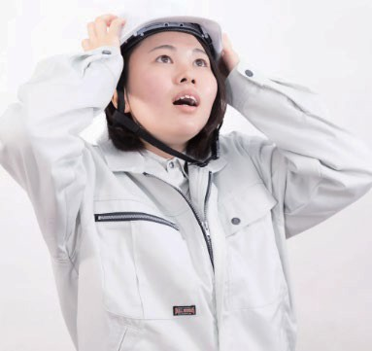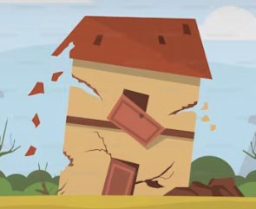

次の用紙（③）に進んでください

③

次に

# 【点検場所と順番を確認！】

＜点検の順番＞

①体育館の外部 ⇒

体育館内部

グランドの防球ネットや擁壁・ブロック塀など、

壊れるとケガに繋がる場所は要チェック！

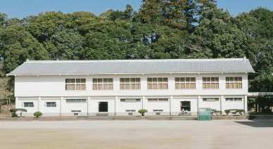 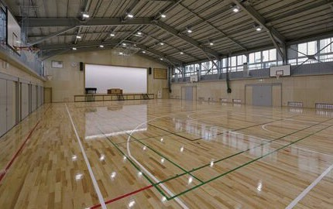

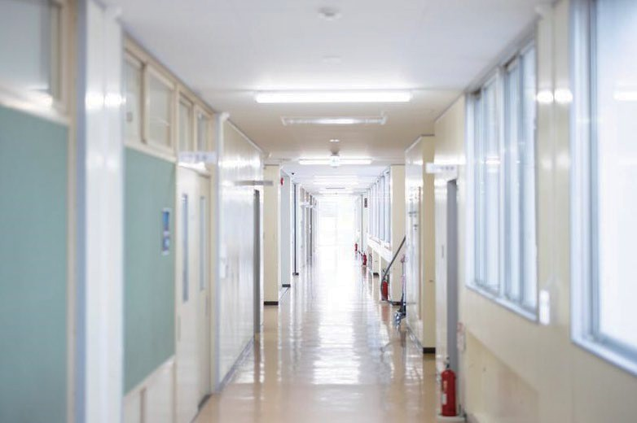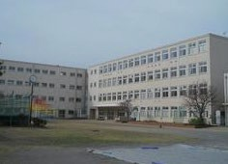②校舎等の外部 ⇒ 校舎等の建物内部

③地域防災拠点敷地内の その他の箇所

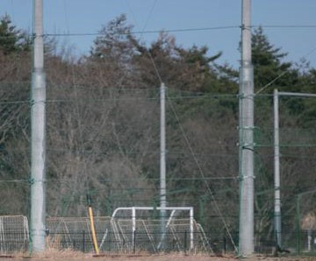

裏面（④）に進んでください

では、まず

# 【体育館を確認しましょう!】

④

必ずペアで行動します！

◆「地域防災拠点確認票１（外観）」と

「地域防災拠点確認票２（内部）」を参考に、目視点検を行います。

揺すったり、叩いての確認は注意！！

昼間であれば教職員と協力して行います。

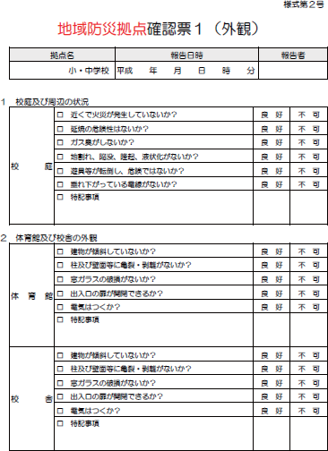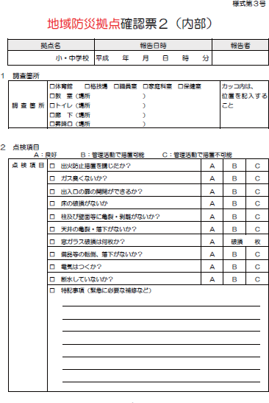

確認票１

確認票２

次の用紙（⑤）に進んでください

⑤

次に

# 【校舎等を確認しましょう!】

点検のやり方は体育館とほぼ同じですが、体育館との違いに注意しましょう！

校舎には給湯室などがあります！

⇒ 出火危険を確認しましょう！

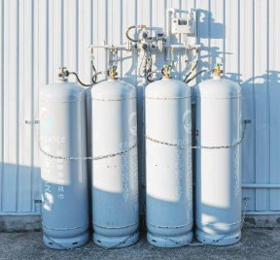

校舎にプロパンガスは

あったかな？

ガス臭くなかったかな？

校舎点検が終わったら

【 敷地内の その他の箇所 を確認】

# ・野球の防球ネット

・ブロック塀、擁壁 などなど

壊れると影響がある場所を確認！

施設の安全確認が終わったら緑色のファイルを開けてください